الأمم المتحدة (FN)

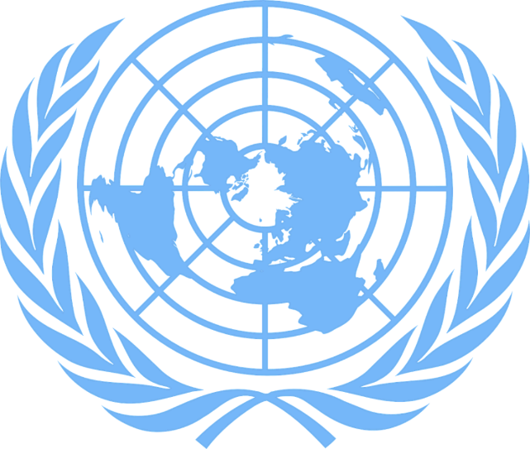
Logoen til FN (pixabay.com).

FN هي اختصار للأمم المتحدة، وهي منظمة تعمل للحفاظ على السلام العالمي.

ما هي الأمم المتحدة؟
من عام 1939 إلى عام 1945 ، كانت هناك حرب كبيرة في العالم. شاركت فيها العديد من الدول حول العالم. كانت تسمى الحرب العالمية الثانية. دمرت الكثير وفقد كثير من الناس حياتهم. لذلك، كان الكثيرون خائفين من نشوب حرب عالمية جديدة. لهذا احتاج العالم إلى هيئة يمكنها الحفاظ على السلام ومنع اندلاع حرب كبرى أخرى. لهذا السبب تم تشكيل الأمم المتحدة في عام 1945 للحفاظ على السلام العالمي. في اللغة الإنجليزية، تسمى United Nations.
أبرمت الأمم المتحدة اتفاقية أطلقوا عليها اسم ميثاق الأمم المتحدة. إنها اتفاقية تحدد نوع المهام التي يجب أن تعمل عليها الأمم المتحدة وكيف ينبغي أن تقوم بها. وقَّعت النرويج و 50 دولة
أخرى على ميثاق الأمم المتحدة. بدأت الأمم المتحدة العمل على مهامها في 24 أكتوبر 1945. لذلك، يتم الاحتفال بـ 24 أكتوبر من كل عام باعتباره يوم الأمم المتحدة في جميع أنحاء العالم.
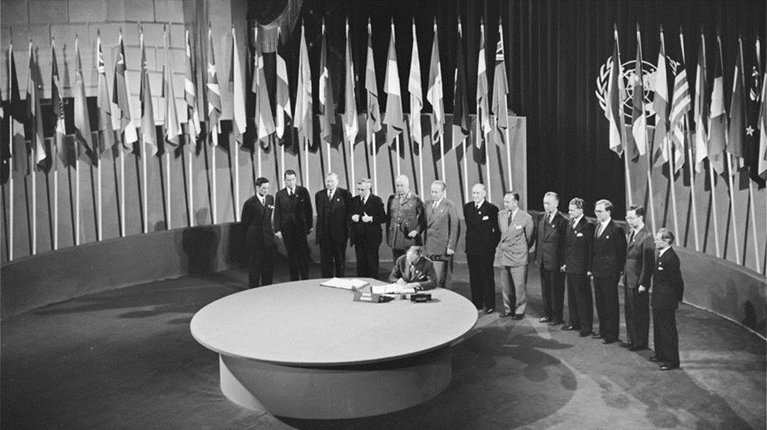
Foto: Signering av FN-pakten (fn.no).
بحلول عام 2020 ، وصل عدد الدول الأعضاء الى 193 دولة في الأمم المتحدة ، ويقع المقر الرئيسي للأمم المتحدة في مدينة نيويورك بالولايات المتحدة.
اليوم ، لدى الأمم المتحدة العديد من الدول الأعضاء التي تتحدث لغات مختلفة. من أجل أن يفهم الجميع وأن يكونوا قادرين على التعبير عن آرائهم ، تتم ترجمة الاجتماعات والوثائق إلى عدة لغات.

يحتوي شعار الأمم المتحدة على خمس دوائر وخريطة بيضاء للعالم حيث يكون القطب الشمالي هو مركز الخريطة. و يحيط بهذه الخريطة غصنان من الزينون. إنه رمز يشير إلى أنَّ الأمم المتحدة تهدف إلى الحفاظ على السلام وخلق الأمن في العالم. تزيَّن العديد من
المدارس بعلم الأمم المتحدة في 24 أكتوبر.
العلم أزرق وعليه شعار الأمم المتحدة في المنتصف.
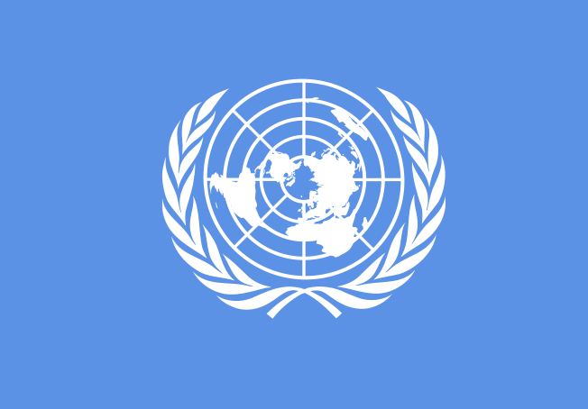
Bilde: FNs logo (fn-filuren.no).

ما الذي تعمل عليه الأمم المتحدة؟
تريد الأمم المتحدة أن يكون العالم أفضل للجميع. وتعمل على:
- الحفاظ على السلم والأمن الدولي
- التأكد من امتثال جميع الدول لحقوق الإنسان
- العمل على ايجاد تنمية مستدامة
- العمل من أجل تحقيق أهداف الأمم المتحدة للتنمية المستدامة

السلام والأمن
تريد الأمم المتحدة عالماً أكثر أمناً. هذا هو سبب محادثات الأمم المتحدة مع الدول التي تختلف مع بعضها البعض. يتحدثون ويتفاوضون دون استخدام السلاح. أحيانًا يكون من الصعب العمل معًا. ومن ثم يمكن للأمم المتحدة أن تقرر استخدام القوة العسكرية لحماية السلام والأمن حيثما يكون هناك نزاع. في البلدان التي تشهد حربًا، تساعد الأمم المتحدة الأشخاص الذين يضطرون إلى الفرار. يحصل اللاجئون على الماء والغذاء والدواء ومكان للنوم

حقوق الانسان
تضع الأمم المتحدة القواعد وتتأكد من أن جميع البلدان تتبع هذه القواعد حتى يكون جميع الناس بخير. بالنسبة للأمم المتحدة، من المهم أن يُسمح للجميع أن يؤمنوا ويعبروا عن ارائهم. هذا ما يسمى بحرية الإعتقاد و حرية التعبير. هناك أمر مهم آخر تعمل عليه الأمم المتحدة وهو حقوق المرأة. يجب أن تتمتع النساء بنفس الحقوق التي يتمتع بها الرجال في الدراسة والعمل والتعبير عن آرائهن والمشاركة في السياسة. بالنسبة للأمم المتحدة، من المهم أيضًا أن يكون جميع الأطفال بصحة جيدة وأن يذهبوا إلى المدرسة وأن يحصلوا على الطعام والماء. لذلك، كتبت الأمم المتحدة قواعدها الخاصة للأطفال ، وما يحق للأطفال الحصول عليه ، وما يحتاجه الأطفال ليكونوا بصحة جيدة. هذه القواعد تسمى حقوق الطفل.

التنمية المستدامة
التنمية المستدامة تدور حول المناخ والبيئة وحماية الطبيعة. يحتاج البشر إلى استخدام الأرض بطريقة أفضل. من المهم أن نعتني بما لدينا حتى يتمكن الناس بعدنا من العيش على الأرض لفترة طويلة. اليوم، يفكر الأطفال والشباب في التنمية المستدامة. إنهم جيدون في التسوق بطريقة صديقة للبيئة والعناية بالطبيعة. وهذا ما تعتبره الأمم المتحدة أمراً جيداً.
وضعت الأمم المتحدة خطة تسمى أهداف الأمم المتحدة للاستدامة. وجود هدف يعني العمل على تحسين شيء ما. لا تريد الأمم المتحدة أن يكون أحدًا فقيراً ، ولكل شخص الحق في الذهاب إلى المدرسة والدراسة والعمل والتعبير عن آرائه دون خوف ، وأن يعيش المزيد من الناس بطريقة صديقة للبيئة. سيحدث هذا بحلول عام 2030. هناك 17 هدفًا للاستدامة. تريد الأمم المتحدة أن يعمل جميع الناس في جميع البلدان من أجل التحسين وماهو أفضل.

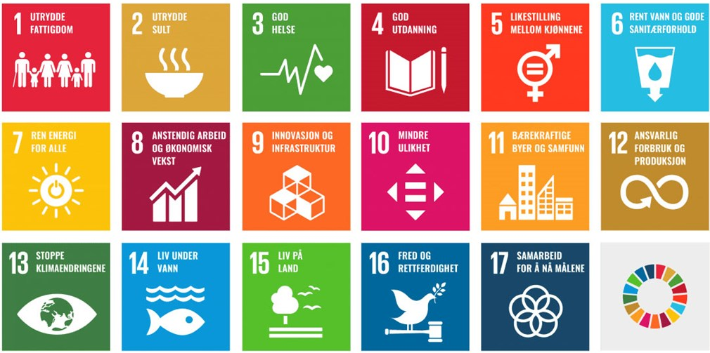
Les mer om FNs bærekraftsmål på fn.no.

من يعمل ماذا؟
لكي تقوم الأمم المتحدة بجميع مهامها ، عملت على توزيع مهام العمل. لذلك، قامت بإنشاء مجموعات مختلفة. تسمي هذه المجموعات بالأجهزة.

الجمعية العمومية
الجمعية العامة هي أعلى هيئة في الأمم المتحدة. إن أهم مهمة للجمعية العامة هي مناقشة أكبر تحديات العالم، وتقرير ما يجب أن تفعله الأمم المتحدة وكيف ينبغي للأمم المتحدة أن تفعل ذلك. يوجد ممثل عن كل دولة عضو، ولكل دولة الحق في التصويت.
مجلس حقوق الإنسان
عندما تم إنشاء الأمم المتحدة، كانت أهم مهمة هي تحقيق ما يحتاجه جميع الناس ليشعروا بالرضا. هذا ما أطلقوا عليه حقوق الإنسان. إن أهم مهمة لمجلس حقوق الإنسان هي ضمان امتثال جميع الدول لحقوق الإنسان ودعم الدول التي تحتاج إلى المساعدة للامتثال لحقوق الإنسان بطريقة جيدة. يتألف المجلس من 47 عضوًا يتم انتخابهم مرة كل ثلاث سنوات. يجتمع مجلس حقوق الإنسان في مدينة جنيف السويسرية.

مجلس الأمن
إن مهمة مجلس الأمن هي العمل من أجل السلام والأمن في العالم. هناك 15 عضوا في المجلس. إذا كان هناك خطر حدوث خلافات رئيسية ونزاعات كبيرة في العالم، فإن مهمة مجلس الأمن هي محاولة العمل لضمان عدم وجود صراع مسلح. يساعد المجلس الدول المتنازعة على التحدث مع بعضهم البعض لمحاولة الاتفاق. وهذا يسمى التفاوض.

الأمانة العامة للأمم المتحدة
يخضع عمل الأمم المتحدة لهيئة تسمى الأمانة العامة. مهمتها هي تنظيم جميع المهام التي تضطلع بها الأمم المتحدة. يسمى الشخص الذي يقرر الأمين العام. وهو / هي أيضًا الأمين العام للأمم المتحدة بأكملها. بالنسبة للنرويج، الأمم المتحدة تعني الكثير. أحد الأسباب هو أن أول أمين عام للأمم المتحدة كان نرويجيًا. اسمه Trygve Lie هل يمكنك معرفة من هو الأمين العام للأمم المتحدة الآن؟
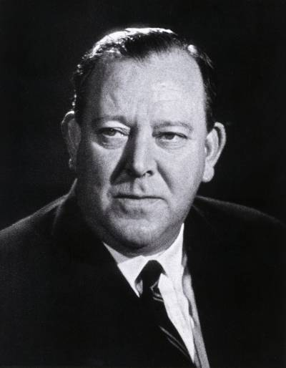
Foto: Den første generalsekretæren, Trygve Lie (fn.no).

الأسئلة

- متى ولماذا تم تشكيل الأمم المتحدة؟

- ما هو ميثاق الأمم المتحدة؟

- في أي يوم نحتفل بيوم الأمم المتحدة ولماذا يتم الاحتفال به في هذا التاريخ بالذات؟

- كم عدد الدول الأعضاء في الأمم المتحدة اليوم؟

- أين مقر الأمم المتحدة؟

- من كان أول أمين عام للأمم المتحدة؟

- ما هو اسم الشخص الذي يشغل منصب الأمين العام للأمم المتحدة اليوم؟

- ما الذي تعمل عليه الأمم المتحدة؟

- هل يمكنك استخدام الإنترنت والكتابة عن أربعة من أهداف الاستدامة للأمم المتحدة التي تعتقد أنها مهمة؟ لماذا تعتقد أن هذه الأهداف مهمة؟

